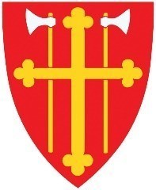 DEN NORSKE KIRKE
ASKIM MENIGHET

DRØFTING I MENIGHETSMØTE/ÅRSMØTE 2023 OM REDUKSJON AV ANTALL MEDLEMMER I MENIGHETSRÅDET VED VALGET 2023

Menighetsrådet har drøftet at behovet for nåværende antall medlemmer i menighetsrådet ikke lenger synes å være så stort som tidligere. Dette fordi rådet ikke lenger har fellesrådsfunksjon -og oppgaver.
Menighetsrådet har derfor vedtatt at antall medlemmer i menighetsrådet i Askim skal reduseres fra 8 til 6 medlemmer fra valget i 2023.
Ved endringer i grunnleggende saker i kirken skal menighetsmøte konsulteres. Selv om denne saken ikke er eksplisitt nevnt i hva som skal drøftes i menighetsmøte, ønsker rådet at menighetsmøte skal informeres og gi mulighet til å uttale seg i saken.
Menighetsrådet ønsker derfor at menighetsmøtet/årsmøtet får anledning til å drøfte reduksjon fra 8 til 6 medlemmer i menighetsrådet og eventuelt avgi en uttalelse dersom menighetsmøtet ønsker det.
Saken drøftes i menighetsmøte/årsmøte den 19. mars 2023 etter gudstjenesten klokka 11.

Askim, 03.03.2023

For menighetsrådet;

Espen Halvorsen (sign.) Gunnlaug Brenne
Leder i MR daglig leder Askim menighet/kirkeverge IØ

